CALABACINES RELLENOS DE CARNE ULTRACONGELADOS
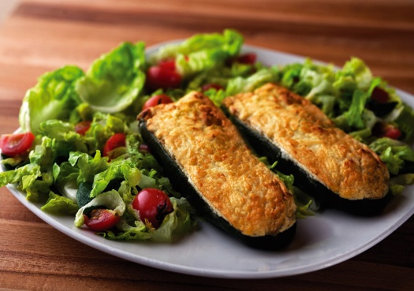
1. DESCRIPCIÓN DEL PRODUCTO: Plato precocinado ultra congelado elaborado a partir de mitades de calabacín ahuecados, rellenos con un frito de carne con verduras, una cubierta de bechamel, y finalmente horneados.
Sin gluten
2. CARACTERÍSTICAS ORGANOLÉPTICAS:
OLOR: Propio del producto.
SABOR: Propio del producto, consecuente con los ingredientes que comporta.
TEXTURA: Firme y compacta.
3. INGREDIENTES: Calabacín, hortalizas en proporción variable, (berenjena, patata, zanahoria, pimiento y puerro), tomate frito (tomate, aceite de girasol, azúcar, sal, fécula de maíz, ajo, cebolla y acidulante: ácido cítrico), carne 37% (cerdo 20% y pollo 17%), bechamel 14% (leche, fécula de maíz, mantequilla), aceite de girasol 1%, sal, aroma de carne, colorante (oleorresina de pimentón) y especias.

4. ENVASADO.-ETIQUETADO.-ALMACENAMIENTO Y TRANSPORTE:
ENVASE: Plástico individual de uso alimentario.
EMBALAJE: Caja de cartón (de 23 a 26 piezas).
ETIQUETADO: Calabacines rellenos de carne ultracongelados.
ALMACENAMIENTO: En congelación Tª -18ºC
FECHA DE CONSUMO PREFERENTE: Consumir preferentemente antes de 18 meses desde su fabricación (el Lote indica la fecha de fabricación y viene referenciado en el envase).
TRANSPORTE: En vehículo congelador a -18ºC.
5. CARACTERÍSTICAS NOMINALES:
PESO PIEZA: 160/190 g aprox.
PESO NETO: 4 Kg.
LOTE: Indica la fecha de fabricación. Referencia en envase.
FECHA DE CONSUMO PREFERENTE: Consumir preferentemente antes de 18 meses desde su fabricación (el Lote indica la fecha de fabricación y viene referenciado en el envase).

6. CARACTERISTICAS QUÍMICAS Y NUTRICIONALES:
Proteínas………………………………………..5.16 g
Hidratos de Carbono……………………....6.05 g
Azúcares ………………………………………...1.5g
Grasas…………………………………………….7.5 g
Grasas saturadas ……………………………2.4g
Sal ………………………………………………….0.098g
Fibra ………………………………………………0.88g
Valor medio por 100g producto (111.6 Kcal/466.66 KJ)
7. CARACTERÍSTICAS MICROBIOLÓGICAS Y TOXICOLÓGICAS:
Aerobios Mesófilos: 10⁶ ufc/g
Enterobacterias coliformes: 10⁴ ufc/g
Escherichia coli: 10² ufc /g
Salmonella: Ausencia/25g
Staphylococcus aureus: 10² ufc/g
Listeria monocytogenes: Ausencia/25g
8. ALÉRGENOS:
- Cereales que contienen gluten o derivados | NO
- Crustáceos o derivados | NO
- Huevos o derivados | TRAZAS
- Pescados o derivados | NO
- Cacahuetes o derivados | NO
- Soja o derivados | TRAZAS
- Leche (incluyendo lactosa) o derivados | PRESENCIA
- Frutos de cáscara:(almendras, avellanas, nueces de nogal, anacardos, percanam, castañas de pará, pistachos, nueces de macadamia, nueces de Australia, productos derivados de los anteriores. | NO
- Apio o derivados | NO
- Mostaza o derivados | NO
- Sésamo o derivados | NO
- SO₂ concentración mayor de 10 mg/Kg o 10 mg/L | NO
- Altramuces o productos a base de altramuces | NO
- Moluscos o productos a base de Moluscos. | NO
9. OGM: Ausencia

Ausencia.
10. MODO DE USO:
 | TEMPERATURA/POTENCIA | TIEMPO APROXIMADO
Microondas: Retire el envoltorio y coloque el producto en un recipiente apto para microondas. Respete los tiempos de cocinado en base a la potencia del aparato. | Potencia 850 W  Potencia 900 W | 5 Minutos  4 Minutos
Horno: Calentar previamente el horno a 200ºC durante unos 5 minutos. A continuación, retire el envoltorio y coloque el producto sobre la bandeja de horno o un recipiente apto para horno, sitúele a media altura. Hornear a 200ºC durante el tiempo indicado. | Temperatura: 200º C | 15 Minutos
SI EL PRODUCTO ESTUVIESE DESCONGELADO, REDUCIR EL TIEMPO A LA MITAD APROXIMADAMENTE.

11. POBLACIÓN DE DESTINO: toda la población en general, excepto personas alérgicas a leche y derivados, huevo y derivados, soja y derivados. Preferentemente indicado para todas aquellas personas intolerantes al gluten.
12. LEGISLACIÓN APLICABLE:
Rto (CE) 852/2004; Rto (CE) 1881/2006; Rto (CE) 396/2005; 1829/2003 y 1830/2003, Reglamento (CE) N.º 41/2009.

